# 关于防火墙的设置

关闭防火墙的方式：（1）service方式：这种方式只是暂时关闭了防火墙，虚拟机重启之后便会重新恢复原有的状态。

解决方式：永久关闭防火墙 配置iptables Linux关闭防火墙

# Linux图形化界面中的网络管理图标消失，如图：

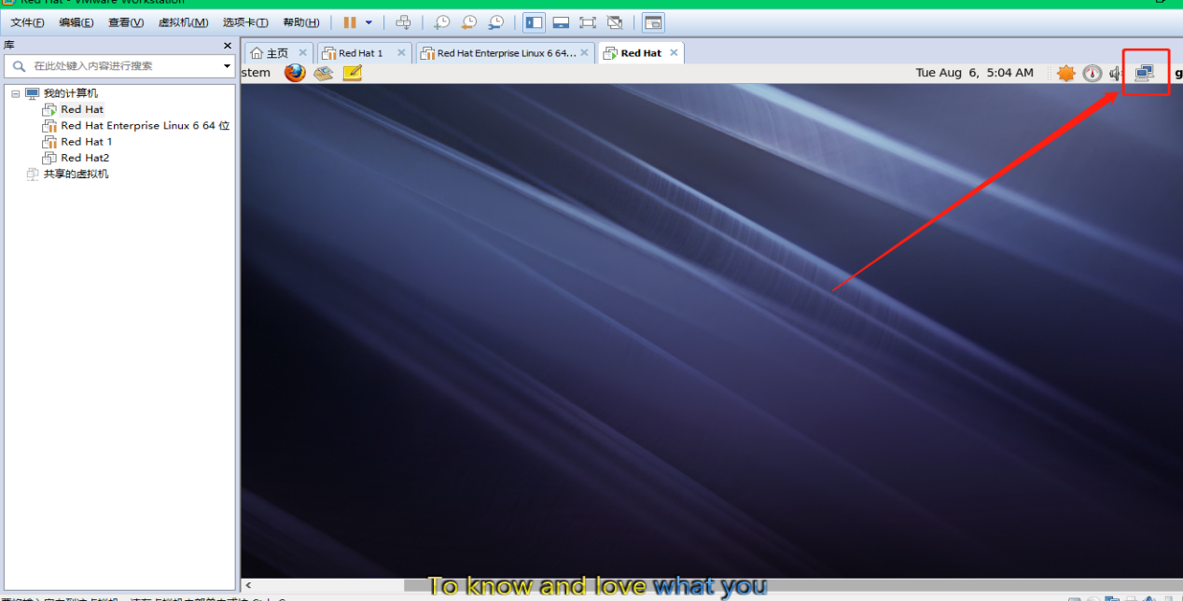

解决方式—使用命令：service NetworkManager start

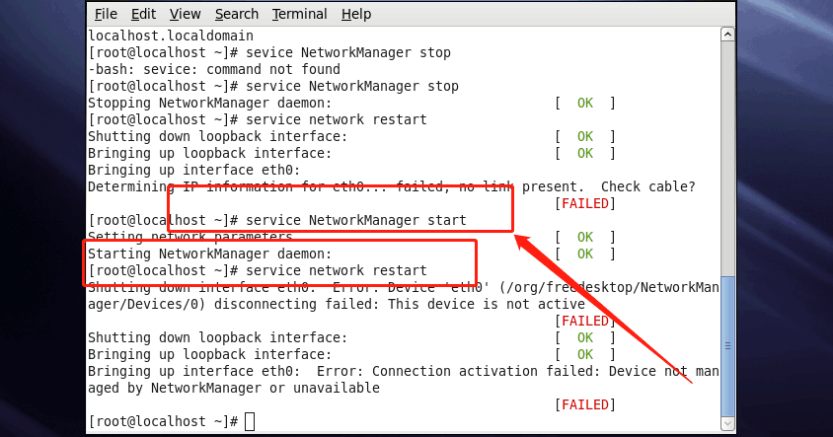

Service NetworkManager start

# 在虚拟机重新启动时，

在虚拟机重新启动时,有时会无法连接到网络，右上角网络管理图标也无法连接到外网获取到ip地址。

原因：后台服务未启动

解决方式：手动开启后台如下图四个服务：

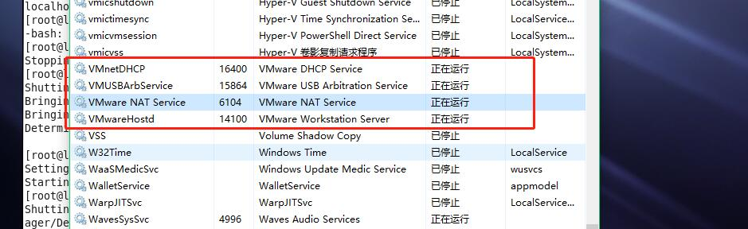

# 关闭防火墙命令：

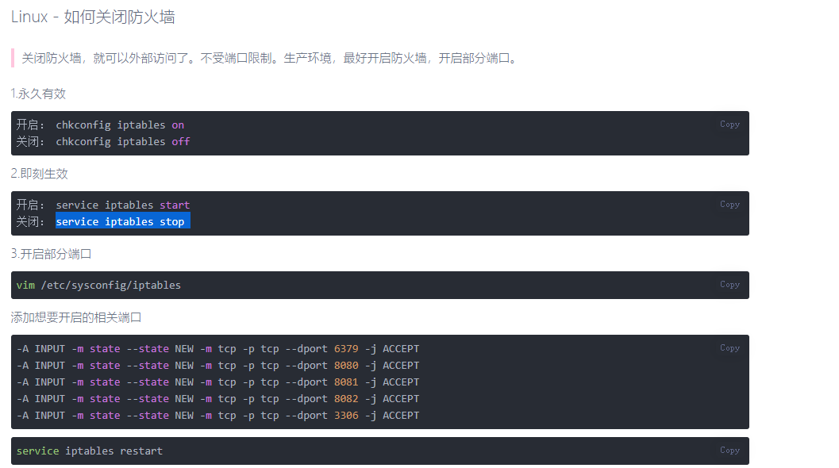

1. 永久有效：

开启： chkconfig iptables on

关闭： chkconfig iptables off

1. 即刻生效：

开启： service iptables start

关闭： service iptables stop

1. 开启部分端口

vim /etc/sysconfig/iptables

添加想要开启的相关端口：

-A INPUT -m state --state NEW -m tcp -p tcp --dport 6379 -j ACCEPT

-A INPUT -m state --state NEW -m tcp -p tcp --dport 8080 -j ACCEPT

-A INPUT -m state --state NEW -m tcp -p tcp --dport 8081 -j ACCEPT

-A INPUT -m state --state NEW -m tcp -p tcp --dport 8082 -j ACCEPT

-A INPUT -m state --state NEW -m tcp -p tcp --dport 3306 -j ACCEPT

service iptables restart

# 安装Tomcat

关于Linux下Tomcat的安装，切记一定要先安装匹配的JDK（建议使用JDK8.0）

如果JDK版本较低的话，会出现以下异常：

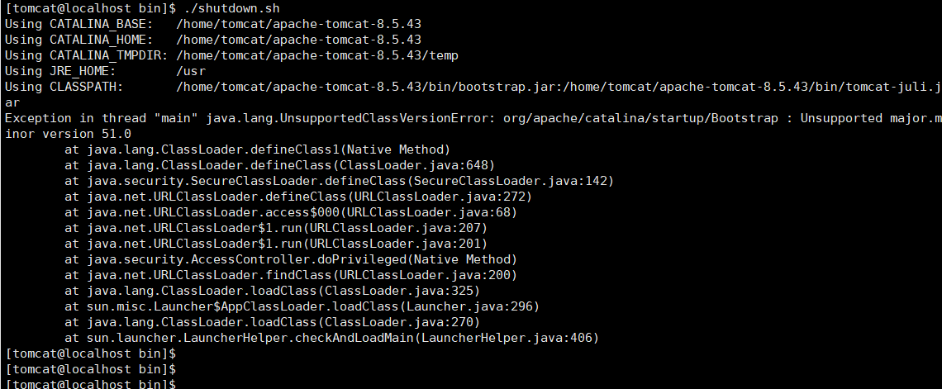

但踏马最让人不爽的是Tomcat在启动时它不会报错，深深的误导了我一把。

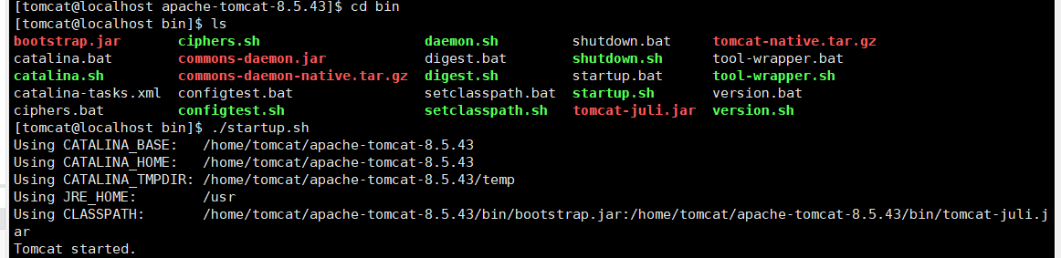

还有一点要记住，不管运行那个文件，都必须是Root用户。

# oracle数据的安装（Linux）版本

在目前我安装的Linux环境的软件中，应该是比较麻烦的一个了，详情见附加文档。

# 关于Linux删除乱码文件：

方法：我们知道在Linux系统中，每个文件都有一个i节点号，我们可以考虑通过i节点号来管理文件。

首先我们需要获取的是文件的i节点号,这个可以通过ls命令的-i选项获得。

接下来：使用find命令将文件名传递给rm命令。

实例如下：

主要命令:find ./ -inum [i节点号] -print -exec rm -fr {} \;

